报告信息网上公开表
用人单位名称 | 元和生物科技（德州）有限公司Z22E05027 20220531
地址 | 山东省德州经济开发区宏银路729号
联系人 | 吕瑞云
项目类别 | 检测
项目组人员 | 李英杰、王克利
现场调查人 | 刘海林、郑敬敬 | 现场采样人 | 李英杰、王克利
现场检测人 | 李英杰、王克利 | 用人单位陪同人 | 吕瑞云
现场采样与检测时间 | 2022.5.16
现场调查  照片 | 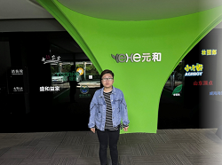
现场采样  照片 | 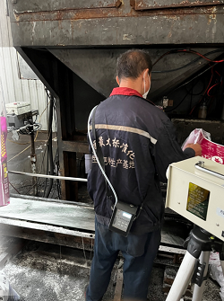
现场检测  照片 | 